Таблица 2.1
Показатели эффективности внедрения СЩВ в НГДУ “Чекмагушнефть” за 1990-1998 гг.

Техно-  логия | Месторож-  дние,  площадь | Число  сква-  жино-  обрабо-  ток | Число добываю-  щих скважин |  | Дополнитель-  ная добыча  нефти, т |  | Способ закачки
Техно-  логия | Месторож-  дние,  площадь | Число  сква-  жино-  обрабо-  ток | окру-  жающих  нагнета-  тельные | про-  реагиро-  вавших | всего | на одну  скважи-  но-обра-  ботку
Очаговая  силикат-  но-  щелочная  обработка | Абдуллинское | 8 | 32 | 8 | 5894 | 737 | БКНС
Очаговая  силикат-  но-  щелочная  обработка | Итметовская | 18 | 89 | 30 | 15519 | 862 | БКНС
Очаговая  силикат-  но-  щелочная  обработка | Манчаровское | 7 | 28 | 12 | 12595 | 1799 | КРС
Очаговая  силикат-  но-  щелочная  обработка | Менеузовское | 2 | 11 | 7 | 1074 | 537 | КРС
Очаговая  силикат-  но-  щелочная  обработка | Юсуповская | 3 | 19 | 8 | 816 | 272 | КРС
ВГЕГО |  | 38 | 179 | 65 | 35898 | 945

Таблица 2.2
Показатели эффективности ЩПВ в НГДУ “Чекмагушнефть” за 1990-1998 гг.
Вид обработ-ки | Число об- работанных скважин | Число добывающих скважин |  | Дополнительная добыча, т
Вид обработ-ки | Число об- работанных скважин | окружающих нагнетатель-ные | прореагиро-  вавших | всего | на одну скважино- обработку
Аммиачная  вода | 20 | 66 | 6 | 6283 | 314
ЩПР | 13 | 61 | 16 | 11026 | 848
Всего по  НГДУ | 33 | 127 | 22 | 17309 | 525

Таблица 2.3
Эффективность внедрения технологии по закачке алюмохлорида в НГДУ
“Чекмагушнефть”

Объект воздейст-  вия | Число об-  работан-  ных сква-  жин | Число добывающих  скважин |  | Дополнительная добыча нефти, т
Объект воздейст-  вия | Число об-  работан-  ных сква-  жин | окружаю-  щих нагне-  тательные | прореаги-  ровавших | всего | на одну  обработан-  ную сква-  жину
Добывающие  скважины | 2
Нагнетательные  скважины | 26 | 103 | 38 | 10047 | 386

Таблица 2.4
Эффективность применения осадкогелеобразующей технологии “Когор”
в НГДУ “Чекмагушнефть” (1996-1998 гг.)

Площадь, место-  рождение | Число об-  работан-  ных сква-  жин | Число добывающих  скважин |  | Дополнительная добыча нефти, т
Площадь, место-  рождение | Число об-  работан-  ных сква-  жин | окружаю-  щих нагне-  тательные | прореаги-  ровавших | всего | на одну  скважино-  обработку
Юсуповская | 10 | 35 | 13 | 4189 | 418,9
Кувашская | 1 | 1 | - | - | -
Тамьяновская | 15 | 44 | 21 | 10418 | 694,5
Андреевское | 5 | 31 | 12 | 3099 | 619,8
Игметовская | 1 | - | - | - | -
Всего | 31 | 111 | 46 | 17706 | 571,2

Таблица 2.5
Показатели эффективности сухого активного ила в НГДУ “Чекмагушнефть”
за 1990-1998 гг.

Месторождение,  площадь | Число  скважи-  но-обрабо-  ток/рас-  ход реа-  гента, т | Число добываю-  щих скважин |  | Дополнительная добыча  Нефти, т
Месторождение,  площадь | Число  скважи-  но-обрабо-  ток/рас-  ход реа-  гента, т | окру-  жающих  нагнета-  тель-  ные | прореа-  гиро-  вавших | общая | на одну  скважи-  но- обра-  ботку | на 1 т  реагента
Юсуповская | 35/36 | 170 | 39 | 31420 | 898 | 683
Яркеевская | 15/44,7 | 39 | 18 | 4589 | 306 | 103
Крещено-Буляк. | 17/53 | 70 | 26 | 4670 | 275 | 88
Абдуллинская | 1/3 | 3 | 2 | 2836 | 2836 | 945
Итого | 68/146,7 | 282 | 85 | 43515 | 640 | 296

Продолжение приложения В

Таблица В3- Расчет прогнозируемой дополнительной добычи нефти по очагу №2139

Дата | Добыча за месяц,  тыс. т |  |  | Накопленные  отборы, тыс.т |  | 100000/  Qж | Прогнозный вариант |  |  |  | Допол-  нитель-  ная  добыча  нефти,  тыс.т
Дата | жид-  кости | нефти | обвод-  нен-  ность,  % | жид-  кости | нефти | 100000/  Qж | Без применения  метода |  | С применением метода |  | Допол-  нитель-  ная  добыча  нефти,  тыс.т
 |  |  |  |  |  |  | Накоп-ленная  добыча нефти,  тыс.т | обвод-  нен-  ность,  % | накопленная  добыча нефти,  тыс.т | обвод-  нен-  ность,  % | Допол-  нитель-  ная  добыча  нефти,  тыс.т
1 | 2 | 3 | 4 | 5 | 6 | 7 | 8 | 9 | 10 | 11 | 12
авг 02 |  |  |  | 6854,098 | 681,861 | 14,590 | 682,197
сен 02 | 13,993 | 0,379 | 97,3 | 6868,091 | 682,240 | 14,560 | 682,518 | 97,7
окт 02 | 9,737 | 0,308 | 96,8 | 6877,828 | 682,548 | 14,539 | 682,741 | 97,7
ноя 02 | 19,068 | 0,535 | 97,2 | 6896,896 | 683,083 | 14,499 | 683,176 | 97,7
дек 02 | 22,021 | 0,608 | 97,2 | 6918,917 | 683,691 | 14,453 | 683,676 | 97,7
янв 03 | 20,408 | 0,524 | 97,4 | 6939,325 | 684,215 | 14,411 | 684,136 | 97,7
фев 03 | 19,856 | 0,464 | 97,7 | 6959,181 | 684,679 | 14,370 | 684,581 | 97,7
мар 03 | 20,585 | 0,357 | 98,3 | 6979,766 | 685,036 | 14,327 | 685,039 | 97,7
апр 03 | 18,770 | 0,326 | 98,3 | 6998,536 | 685,362 | 14,289 | 685,455 | 97,7
май 03 | 18,832 | 0,492 | 97,4 | 7017,368 | 685,854 | 14,250 | 685,870 | 97,7
июн 03 | 18,841 | 0,551 | 97,1 | 7036,209 | 686,405 | 14,212 | 686,283 | 97,8
июл 03 | 16,783 | 0,517 | 96,9 | 7052,992 | 686,922 | 14,178 | 686,649 | 97,8
авг 03 | 19,201 | 0,509 | 97,3 | 7072,193 | 687,431 | 14,140 | 687,065 | 97,8
сен 03 | 19,003 | 0,446 | 97,7 | 7091,196 | 687,877 | 14,102 | 687,475 | 97,8
окт 03 | 19,516 | 0,492 | 97,5 | 7110,712 | 688,369 | 14,063 | 687,894 | 97,8

Продолжение приложения В

Продолжение таблицы В3

1 | 2 | 3 | 4 | 5 | 6 | 7 | 8 | 9 | 10 | 11 | 12
ноя 03 | 20,609 | 0,611 | 97,0 | 7131,321 | 688,980 | 14,023 | 688,334 | 97,8
дек 03 | 21,812 | 0,633 | 97,1 | 7153,133 | 689,613 | 13,980 | 688,797 | 97,8
янв 04 |  |  |  | 7173,433 |  | 13,940 | 689,225 | 97,8 | 689,384 |  | 0,159
фев 04 |  |  |  | 7193,733 |  | 13,901 | 689,651 | 97,9 | 689,826 | 97,8 | 0,176
мар 04 |  |  |  | 7214,033 |  | 13,862 | 690,074 | 97,9 | 690,276 | 97,7 | 0,202
апр 04 |  |  |  | 7234,333 |  | 13,823 | 690,495 | 97,9 | 690,709 | 97,8 | 0,214
май 04 |  |  |  | 7254,633 |  | 13,784 | 690,913 | 97,9 | 691,207 | 97,5 | 0,294
июн 04 |  |  |  | 7274,933 |  | 13,746 | 691,330 | 97,9 | 691,719 | 97,4 | 0,390
июл 04 |  |  |  | 7295,233 |  | 13,708 | 691,743 | 97,9 | 692,250 | 97,3 | 0,506
авг 04 |  |  |  | 7315,533 |  | 13,670 | 692,155 | 97,9 | 692,769 | 97,4 | 0,613
сен 04 |  |  |  | 7335,833 |  | 13,632 | 692,564 | 97,9 | 693,254 | 97,6 | 0,689
окт 04 |  |  |  | 7356,133 |  | 13,594 | 692,971 | 97,9 | 693,969 | 96,4 | 0,997
ноя 04 |  |  |  | 7376,433 |  | 13,557 | 693,376 | 98,0 | 694,766 | 96,0 | 1,390
дек 04 |  |  |  | 7396,733 |  | 13,519 | 693,779 | 98,0 | 695,433 | 96,7 | 1,654
янв 05 |  |  |  | 7417,033 |  | 13,482 | 694,179 | 98,0 | 696,049 | 96,9 | 1,869
фев 05 |  |  |  | 7437,333 |  | 13,446 | 694,578 | 98,0 | 696,604 | 97,2 | 2,027
мар 05 |  |  |  | 7457,633 |  | 13,409 | 694,974 | 98,0 | 697,161 | 97,2 | 2,188
апр 05 |  |  |  | 7477,933 |  | 13,373 | 695,367 | 98,0 | 697,717 | 97,2 | 2,349
май 05 |  |  |  | 7498,233 |  | 13,336 | 695,759 | 98,0 | 698,325 | 97,0 | 2,566
июн 05 |  |  |  | 7518,533 |  | 13,300 | 696,149 | 98,0 | 698,978 | 96,7 | 2,829
июл 05 |  |  |  | 7538,833 |  | 13,265 | 696,536 | 98,0 | 699,600 | 96,9 | 3,063
авг 05 |  |  |  | 7559,133 |  | 13,229 | 696,922 | 98,1 | 700,311 | 96,4 | 3,389
сен 05 |  |  |  | 7579,433 |  | 13,194 | 697,305 | 98,1 | 701,005 | 96,5 | 3,700

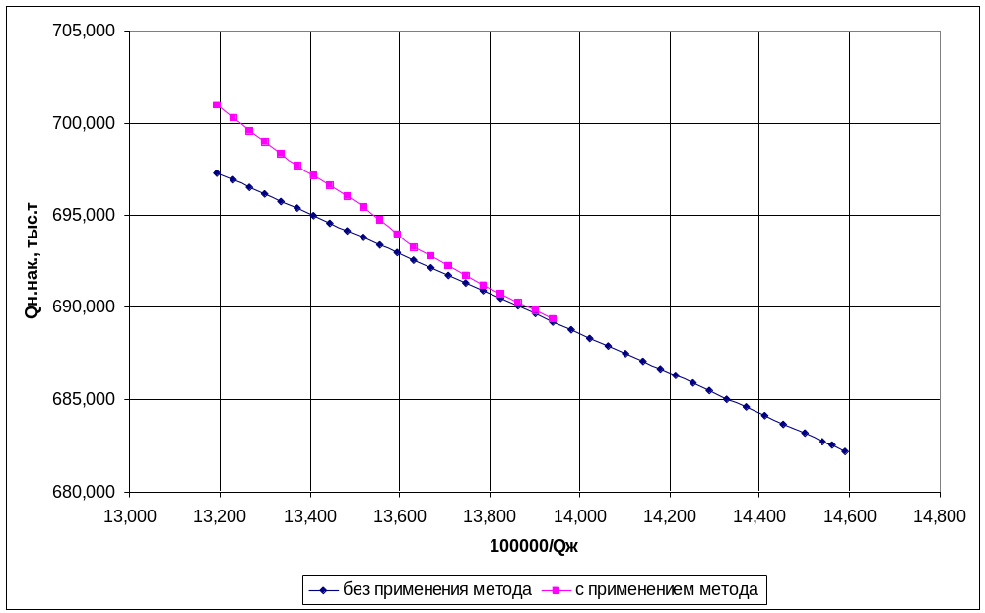

Рисунок 2.7 Характеристика вытеснения очага № 2139

